# Dependencias:

Ninguna

# Acceso:

Presionar el botón editar Información

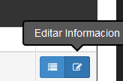

Desde la pantalla editar Equipo Telemetría, la pestaña Configuración

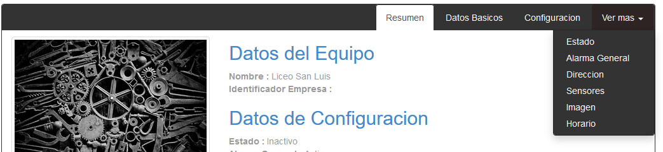

# Uso:

Dentro de la pantalla mostrara el tiempo máximo que la maquina puede permanecer fuera de línea (sin enviar datos) antes de enviar notificaciones de que realmente esta fuera de línea, este dato es configurable por el administrador, por lo que se debe tener en cuenta cada cuanto tiempo se sincroniza la información del equipo con el servidor (por ejemplo, cada 10 segundos a cada 30 minutos)

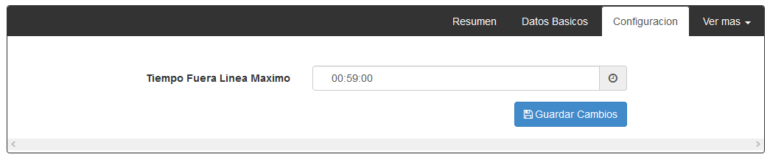

# Precauciones:

Ninguna